附件2
中国高级公务员培训中心交通路线图
中国高级公务员培训中心位于北京市朝阳区北四环东路育慧里5号。北京西站乘坐67路或特2路到长椿街换乘地铁2号线在雍和宫站下车；北京站可乘地铁2号线在雍和宫站下车；北京南站可乘地铁4号线后转乘到地铁2号线在雍和宫站下车；雍和宫站下车后乘62路公交车到育慧北里车站下车，向东200米，路南小北门进院即到；打车路线：北四环惠新东桥桥下向北200米（丁字路口）再向东200米路北即到。机场大巴乘坐五号线路到北四环小营站（第一站华堂商场对面下车）下车步行15分钟即到。中国高级公务员培训中心前台电话：84641155转0

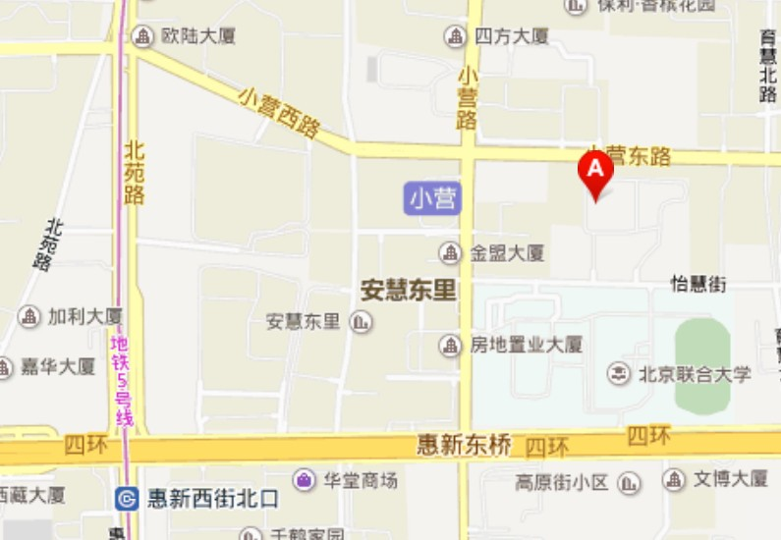
北

亚运花园
☆亚运村 小 ●62路
★高培中心
营
向东100米
路
向北200米
惠 新
东 桥
旅游学院
北四环路 北四环路
华堂商场

